Выбирая напитки по вкусу и полезности, обратите внимание на способ получения жидкости. Сегодня легко заказать с доставкой по адресу воду из горных источников или артезианских скважин. Оба варианта содержат много полезных веществ, нормализуют гидробаланс и помогают улучшить самочувствие.

Правила употребления воды:
Пожилым людям рекомендуется большую часть суточной нормы выпивать до обеда, а вот на ночь лучше избегать потребления жидкости. Особенно это важно при наличии почечных и сердечных заболеваний.
Внимание! Нельзя выпивать суточную норму за один раз. Это не только не полезно, но и может привести к проблемам с самочувствием. Избыток воды так же опасен, как и ее недостаток, поэтому соблюдайте питьевой режим в течение дня.
Что касается вопроса о том, когда лучше употреблять воду – до еды или после, однозначного ответа нет. Следует учитывать, что жидкость, выпитая на голодный желудок, быстро уйдет из организма. Помимо этого, если употреблять воду во время приема пищи или сразу после сытного обеда, то могут растянуться стенки желудка, вследствие чего появится ощущение дискомфорта. Диетологи советуют прислушиваться к своим желаниям и чувствам. В случае жажды пейте независимо от приема пищи, главное – не злоупотребляйте количеством жидкости.

Специалист по социальной работе Паклина А.П.
Краевое государственное бюджетное учреждение социального обслуживания «Комплексный центр социального обслуживания населения «Северный»

ВОДНЫЙ БАЛАНС В ЖИЗНИ ПОЖИЛОГО ЧЕЛОВЕКА

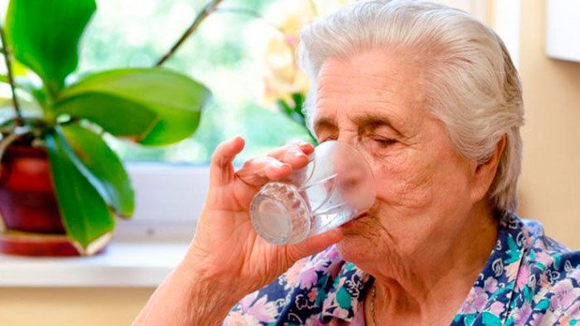

г. Енисейск 2023 г.

Чем опасно обезвоживание?
Потеря организмом всего 1% воды приводит к расстройствам работы всех систем и органов, а утрата 20 % грозит летальным исходом. К признакам обезвоживания относятся следующие проявления:
- сухость во рту и вязкая слюна;
- отсутствие мочеиспускания или редкие позывы;
- слабость, апатия;
- чувство постоянной усталости;
- холодный пот;
- бледность кожи;
- затрудненное глотание;
- головокружение.

При наступлении более высокой степени дегидратации может повыситься температура тела и появиться рвота, диарея. Также показателям является резкая потеря веса, иногда до нескольких килограммов за пару дней. Такое состояние приводит к изменениям в химическом балансе организма, почечной недостаточности, развитию ишемии легких и головного мозга. Риск обезвоживания есть в любом возрасте, но особенно оно опасно для пожилых людей. Если вовремя не принять меры и не устранить критическую ситуацию, может случиться летальный исход.

Питьевой режим – лучшая профилактика дегидратации
К сожалению, с наступлением преклонных лет доверять собственному чувству жажды и пить только тогда, когда хочется, уже нельзя.
Всемирная организация здравоохранения установила нормы, по которым суточная потребность в воде людей старшего возраста оценивается следующим образом:
- женщины ̶ 2,2 л;
- мужчины ̶ 2,9 л.
Но эти цифры условные. Они будут иными для человека, у которого есть лишний вес или дефицит массы тела, проживающего в жарких регионах, принимающего некоторые лекарственные препараты. В любом случае рекомендуется употреблять не менее 1,5 литра жидкости в сутки, особенно при наличии хронических заболеваний.
Для поддержания баланса желательно пить именно воду. Конечно, жидкость содержится и в других напитках, но некоторые из них имеют обратный эффект. Например, кофе или крепкий чай обладают мочегонным действием и могут привести к обезвоживанию. Употребление соков грозит повышением уровня сахара в крови, а в травяных сборах обязательно следует внимательно изучать состав. Поэтому, когда решается вопрос о том, сколько пить воды пожилым людям, следует учитывать, что не все напитки способны привести гидробаланс организма в норму.

Какую воду лучше пить?
Уже давно не секрет, что жидкость из-под крана опасна для здоровья. Соли тяжелых металлов, диоксины, микроорганизмы могут нанести не меньший вред, чем обезвоживание. Многие люди, особенно старшего поколения, кипятят воду. Однако даже высокая температура не помогает избавиться от хлора, нитратов, гербицидов, нефтепродуктов. Кроме того, чтобы убить вирус гепатита А и бактерии ботулизма, придется кипятить воду не менее получаса.
Лучше всего доверить решение проблемы профессионалам. Для этого можно установить кулер или заказывать доставку кристально чистой, вкусной воды в любой удобной упаковке.

